LAPORAN PRAKTIKUM
GRAPHICAL USER INTERFACE

LAPORAN
Disusun untuk memenuhi tugas praktikum Aplikasi Komputer dan Basis Data

oleh :
Devita Syifa Azzahraa (221331009)


Tanggal Percobaan : Jum’at, 29 September 2023
Tanggal Penyerahan : Kamis, 5 Oktober 2023

Dosen Pembimbing : 1. Ferry Satria, BSEE., M.T.
2. Rahmawati Hasanah, S.ST., M.T.

PROGRAM STUDI D3 TEKNIK TELEKOMUNIKASI
JURUSAN TEKNIK ELEKTRO
POLITEKNIK NEGERI BANDUNG
2023/2024

DAFTAR ISI
Daftar Isi ……………………………………………………………… 2
- Maksud dan Tujuan Praktikum ……………………………. 3
- Dasar Teori ………………………………………………… 3
- Langkah Kerja ……………………………………………. 5
- Hasil dan Analisis Data ...…………………….…………….. 7
- Kesimpulan ……………..…………………………………. 18
Daftar Pustaka …………………………………………………………… 19

- MAKSUD DAN TUJUAN PERCOBAAN
Setelah melakukan praktikum mahasiswa dapat :
- Mempelajari dasar pembuatan user interface dalam program GUI
- Mempelajari cara penangangan event-event yang terjadi pada komponen-komponen
- Mempelajari komponen Swing beserta API di dalamnya.

- DASAR TEORI
- JAVA
Program komputer atau sering disingkat program adalah serangkaian instruksi yang ditulis untuk menjalankan fungsi tertentu pada komputer. Pada dasarnya komputer memerlukan suatu program untuk menjalankan fungsi-fungsi komputer, hal ini biasanya dilakukan dengan menjalankan serangkaian instruksi program pada processor.
Bahasa pemrograman, atau sering diistilahkan juga dengan bahasa komputer atau bahasa pemrograman komputer, adalah instruksi standar untuk memerintah komputer. Bahasa pemrograman ini merupakan suatu himpunan dari aturan sintaks dan semantik yang dipakai untuk mendefinisikan program komputer. Bahasa ini memungkinkan seorang programmer dapat menentukan secara persis data mana yang akan diolah oleh komputer, bagaimana data ini akan disimpan/diteruskan, dan jenis langkah apa secara persis yang akan diambil dalam berbagai situasi.
Java adalah nama sebuah Bahasa pemrograman yang sangat terkenal. Sebagai bahasa pemrograman, Java dapat digunakan untuk menulis program. Java adalah bahasa dengan programan tingkat tinggi yang dipelopori oleh James Gosling yang merupakan engineer di Sun Microsystem. Java mulai dibangun pada tahun 1991.
Bahasa pemrograman Java lahir dari proyek “The Green Project” milik Sun Microsystems, sebuah perusahaan perangkat lunak Amerika.
Proyek ini diprakarsai oleh James Gosling, Patrick Naughton, Mike Sheridan dan Bill Joy. Awalnya, proyek ini bertujuan untuk menciptakan perangkat pintar. Namun karena tidak puas dengan hasil bahasa pemrograman C++ dan C, mereka memutuskan untuk membuat bahasa pemrograman sendiri yang lebih kompleks.
Bahasa Java dikembangkan dan mulai diperkenalkan kepada publik pada tahun 1995. Seperti halnya C++. Java juga merupakan bahasa yang berorientasi objek. Dengan demikian, Java juga memudahkan dalam pembuatan aplikasi yang berskala besar.
Berikut beberapa kata yang perlu diingat pada saat belajar pemrograman Java :
- Public adalah sebuah keyword di Java yang menandakan bahwa objek, method, atau atribut dapat diakses dari class lain.
- Class adalah sebuah keyword di Java untuk membuat sebuah Kelas.
- Main menunjukan bahwa blok tersebut merupakan program utama. Akan menggunakan parameter String[] untuk method main program Java.
- System.out.println(“ “) adalah sebuah method yang telah di-import otomatis untuk digunakan mencetak output di konsol.

- GUI (Graphical User Interface
GUI adalah salah satu bentuk user interface yang membuat pengguna berinteraksi dengan aplikasi melalui ikon, gambar, dan komponen-komponen visual lainnya. Untuk membuat GUI di dalam pemrograman Java, dapat digunakan AWT/Abstract Windowing Toolkit, Swing atau JavaFX. AWT, Swing dan JavaFX merupakan sebuah API (Application Programming Interface) yang disediakan oleh Java SDK dan menyediakan komponen-komponen untuk membangun aplikasi berbasis GUI. AWT merupakan sekumpulan library yang tidak tergantung pada platform (platform independent) dan digunakan untuk menyederhanakan implementasi User-Interace. Swing merupakan pengembangan dari AWT yang menambahkan komponen-komponen dalam sistem GUI tetapi masih berdasarkan arsitektur AWT (misalnya dalam pembuatan event-handling).
AWT dan Swing dapat berelasi satu dengan lainnya dengan konsep inheritance, dimana AWT dan Swing ini merupakan sebuah komponen yang dapat digunakan dalam program yang sama. Dibawah ini terdapat tabel komponen UI Swing yang dapat dikategorikan sebagai berikut :
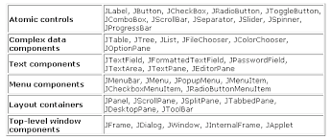

Event-handling merupakan teknik untuk melakukan pekerjaan tertentu pada saat suatu event terjadi. Misalnya, user melakukan pengisian karakter melalui keyboard atau mengklik mouse, hal ini dikatakan suatu event telah terjadi.
Event-event tersebut dapat ditangani oleh program untuk kemudian diproses sesuai kebutuhan yang diinginkan. Misalnya setelah mouse diklik lalu muncul sebuah form dialog. Mekanisme event-handling didasarkan pada delegation event model (model pendelegasian event) yang mendefinisikan cara standar dan konsisten untuk membangkitkan dan memproses suatu event.

LANGKAH KERJA
- Siapkan laptop atau PC yang akan dipakai untuk praktikum.
- Install software “Eclipse” pada Komputer/Laptop
- Install JDK versi terbaru pada Komputer/Laptop
- Buka aplikasi “Eclipse”, lalu akan ada tampilan di kiri seperti yang ada dibawah ini. Klik File > New > Java Project.
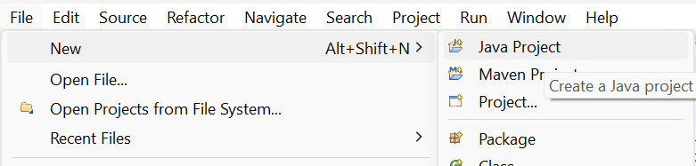

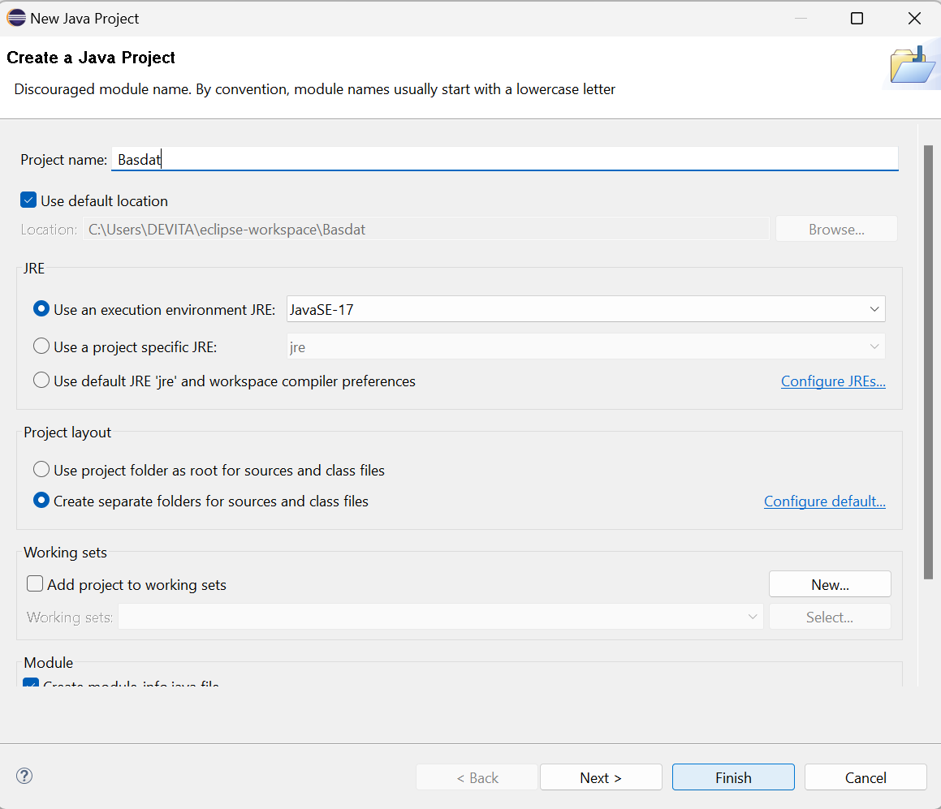
- Masukkan nama project dan klik <finish> jika sudah selesai.

- Klik kanan pada file project yang sudah di buat. Pilih Build Path > Configure Build Path untuk memasukan JDK yang sudah diinstall.
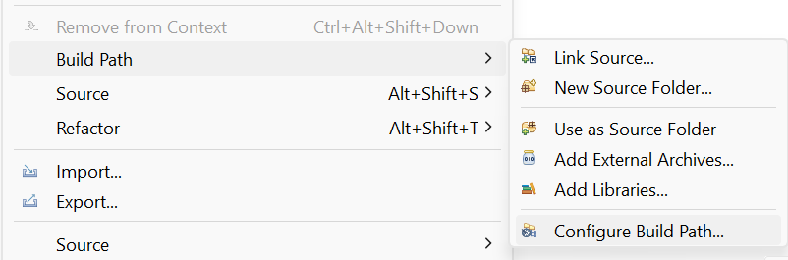

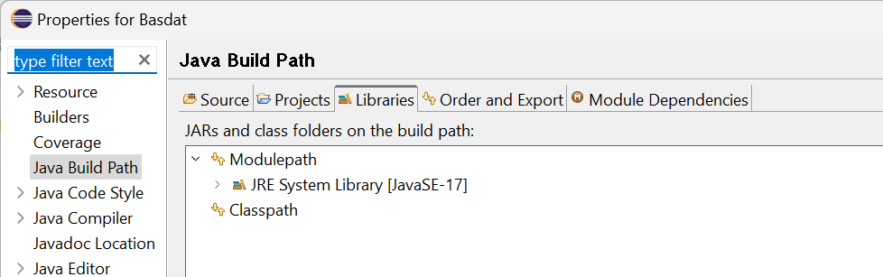
- Jika sudah ada tampilan dibawah ini, maka sudah selesai megimpor JDK.

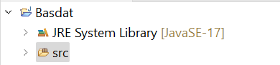
- Pada tampilan dibawah ini, klik kanan src dan klik new > class.

- Jika tampilan sudah seperti ini, maka kelas telah dibuat dengan klik <finish>
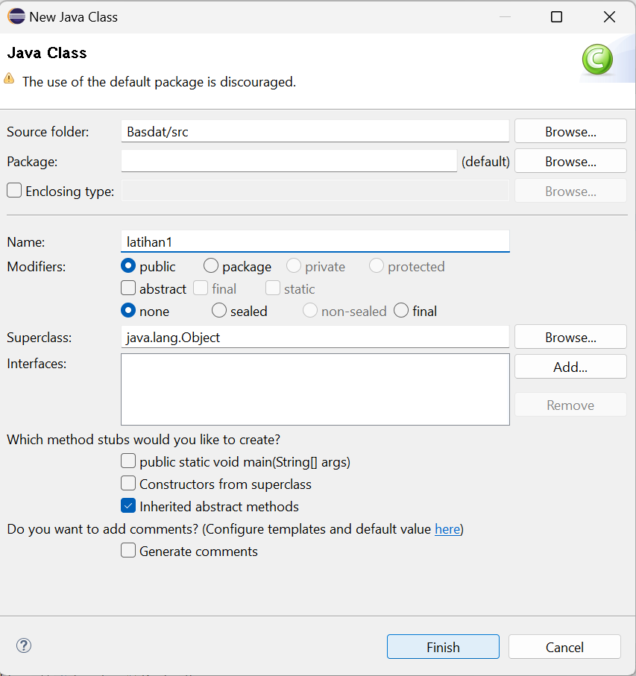

- Jika tampilan seperti ini maka kelas telah selesai dibuat.
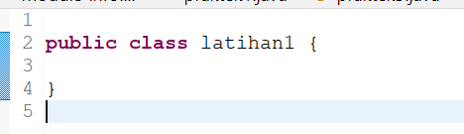

- HASIL DAN ANALISIS DATA
- Buat program untuk menampilkan suatu frame yang berisikan satu label dan satu textfield seperti gambar berikut ini :
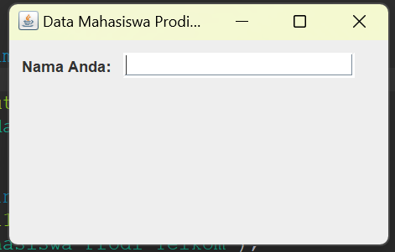

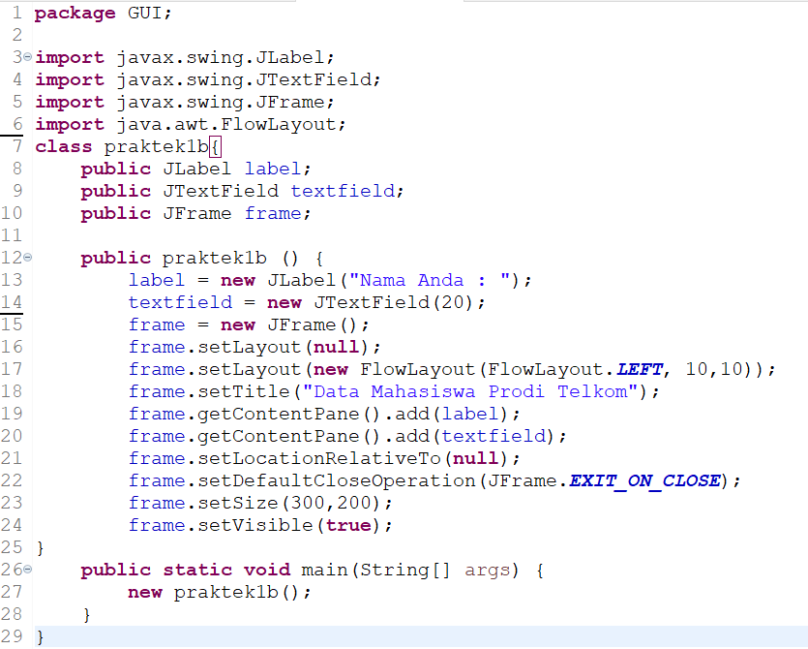
- Solusi

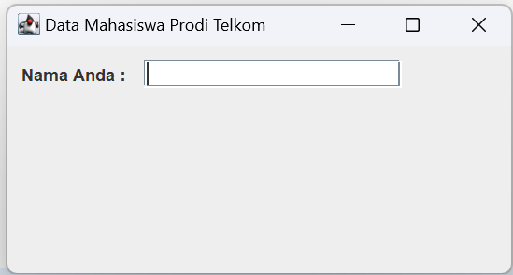
- Hasil

- Analisis
Pada program ini berawal dari mendeklarasikan package GUI dan mengimpor kelas-kelas yang dibutuhkan pada javax.swing dan java.awt untuk membangun pengguna grafis (GUI). Terdapat beberapa kelas yang diimport, diantaranya :
- import javax.swing.JLabel;
- import javax.swing.JTextField;
- import javax.swing.JFrame;
- import java.awt.FlowLayout;
Dilanjut untuk mendeklarasikan “label” di beberapa kelas, yaitu JLabel untuk menampilkan teks, JTextField untuk input teks, dan JFrame untuk menampung elemen-elemen GUI.
Pada baris 12-25, terdapat metode konstruktor untuk menginisialisasi objek dan konfigurasi awal GUI. Disini dibuat suatu objek JLabel, JTextField dan JFrame yang sudah tertera pada kode program diatas. Untuk judul, lokasi frame, ukuran frame dapat diatur pada kode yang tertera.
Pada baris 26-29, pemrograman ditutup dengan metode utama yang berfungsi untuk membuat objek dari kelas dan menampilkan GUI saat program dijalankan.

- Buat program untuk menampilkan suatu frame yang berisikan satu label, satu textField dan satu textArea yang berisi kata-kata (string), seperti gambar berikut ini :
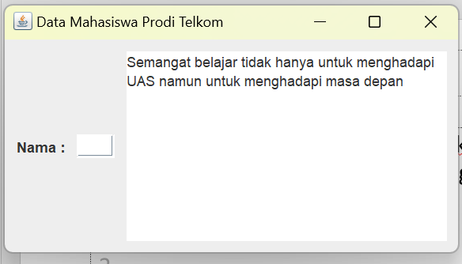

- Solusi
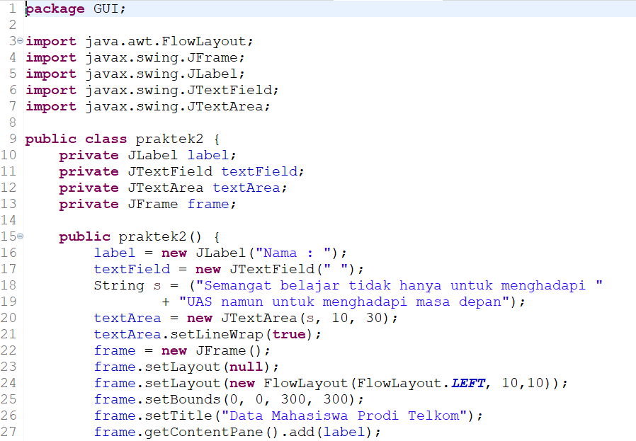

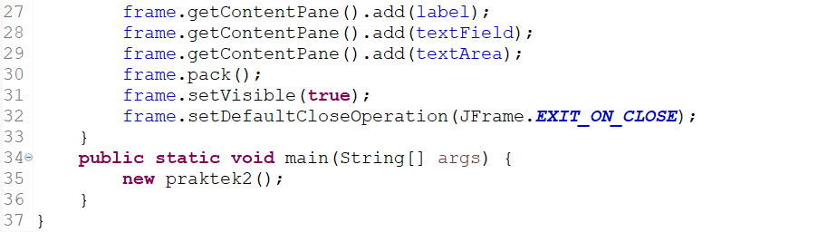

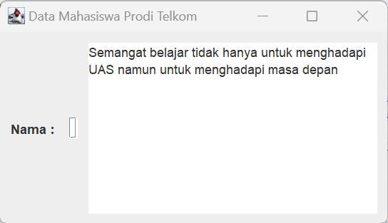
- Hasil

- Analisis
Pada program ini berawal dari mendeklarasikan package GUI dan mengimpor kelas-kelas yang dibutuhkan pada javax.swing dan java.awt untuk membangun pengguna grafis (GUI). Terdapat beberapa kelas yang diimport, diantaranya :
- import java.awt.FlowLayout;
- import javax.swing.JFrame;
- import javax.swing.JLabel;
- import javax.swing.JTextField;
- import javax.swing.JTextArea;
Dilanjut untuk mendeklarasikan “label” di beberapa kelas, yaitu JLabel untuk menampilkan teks, JTextField untuk input teks, JFrame untuk menampung elemen-elemen GUI, dan JTextArea untuk menampilkan teks dengan beberapa baris.
Pada baris 15-33, terdapat metode konstruktor untuk menginisialisasi objek dan konfigurasi awal GUI. Disini dibuat suatu objek JLabel dengan teks “Nama :”, JTextField dengan teks “ “, dan JTextArea dengan teks awal yang panjangnya akan memiliki nilai maksimum jumlah karakter pada 1 baris. Pada kode textArea.setLineWrap(true) berfungsi aga teks otomatis pindah ke baris berikutnya jika mencapai batas. Untuk boundaries/batas, diatur dengan lebar dan tingginya sebesai 300 piksel. Terdapat perintah frame.setVisible(true) yang berfungsi untuk menampilkan objek frame ke layar output. Laliu terdapat kode frame.setDefaultCloseOperation(JFrame.EXIT_ON_CLOSE) yang berfungsi agar pengguna dapat menutup output program tersebut menggunakan tombol X yang berada pada ujung kana atas layar output.
Pada baris 34-37, pemrograman ditutup dengan metode utama yang berfungsi untuk membuat objek dari kelas dan menampilkan GUI saat program dijalankan.

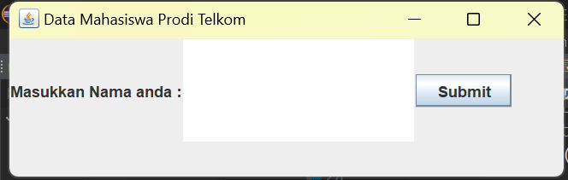
- Buat program untuk menampilkan suatu frame yang berisikan satu label, satu textArea, satu Button dimana ketika Button diklik, akan muncul label yang berisi “Nama Anda (sesuai nama yang dimasukkan di textArea) “ seperti gambar berikut ini :
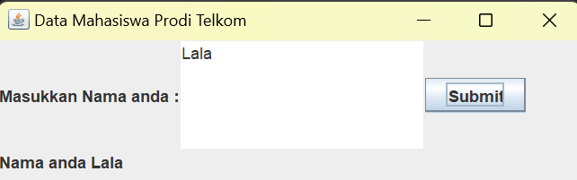

- Solusi
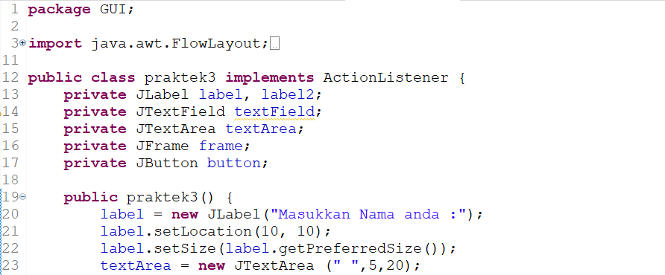

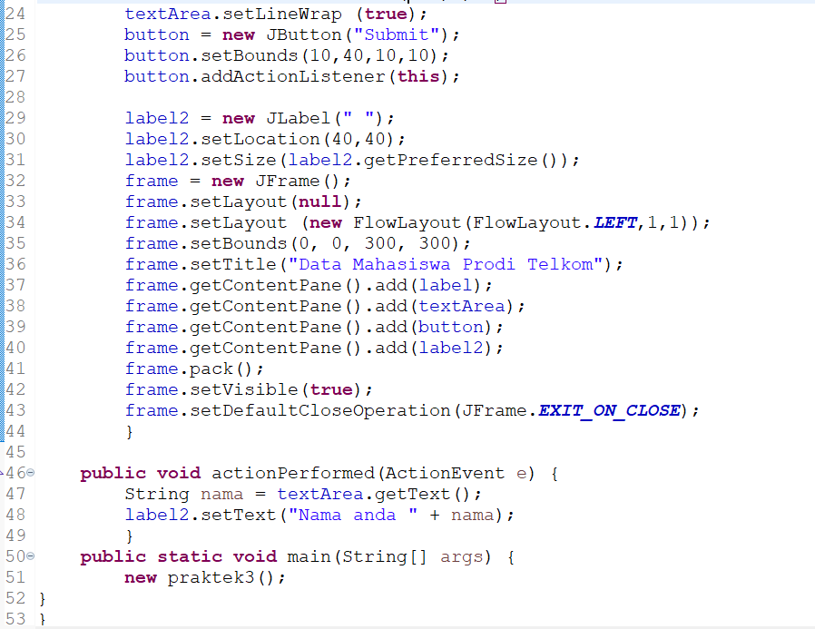

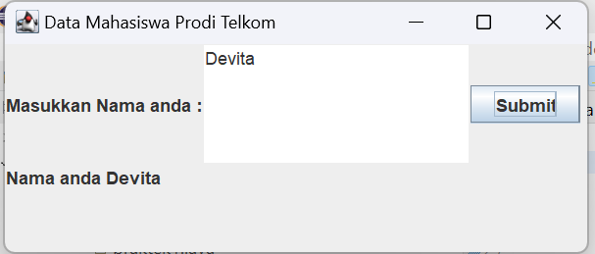
- Hasil

- Analisis
Pada program ini berawal dari mendeklarasikan package GUI dan mengimpor kelas-kelas yang dibutuhkan pada javax.swing dan java.awt untuk membangun pengguna grafis (GUI). Terdapat beberapa kelas yang diimport, diantaranya :
- import java.awt.FlowLayout;
- import java.awt.event.ActionListener;
- import java.awt.event.ActionEvent;
- import javax.swing.JButton;
- import javax.swing.JFrame;
- import javax.swing.JLabel;
- import javax.swing.JTextField;
- import javax.swing.JTextArea;
Dilanjut untuk mendeklarasikan “label” di beberapa kelas, yaitu JLabel untuk menampilkan teks, JTextField untuk input teks, JFrame untuk menampung elemen-elemen GUI, JTextArea untuk menampilkan teks dengan beberapa baris dan JButton yang berfungsi sebagai tombol (Tindakan).
Pada baris 19-44, terdapat metode konstruktor untuk menginisialisasi objek dan konfigurasi awal GUI. Disini dibuat suatu objek JLabel dengan teks “Masukan nama anda : “, JTextArea dengan ukuran awal 5 baris dan 20 kolom serta mengaktifkan pemutaran baris, JButton dengan teks “Submit” dan mengatur posisi tombol, JFrame untuk mengatur layout menggunakan FlowLayout. Untuk boundaries/batas, diatur dengan lebar dan tingginya sebesai 300 piksel. Terdapat perintah frame.setVisible(true) yang berfungsi untuk menampilkan objek frame ke layar output. Lalu terdapat kode framesetDefaultCloseOperation(JFrame.EXIT_ON_CLOSE) yang berfungsi agar pengguna dapat menutup output program tersebut menggunakan tombol X yang berada pada ujung kana atas layar output.
Pada baris 46-49, diimpelemntasikan “ActionListener” yang digunakan untuk membaca kondisi ketika tombol di tekan, teks yang disimpan pada “textArea” diambil dan ditampilkan pada label 2 di JLabel
Pada baris 50-53, pemrograman ditutup dengan metode utama yang berfungsi untuk membuat objek dari kelas dan menampilkan GUI saat program dijalankan.

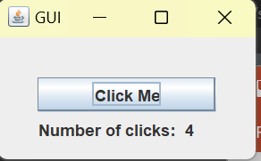
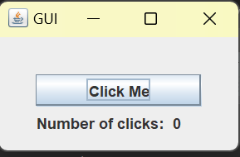
- Buat program untuk menampilkan suatu frame yang berisikan satu Button dan satu label dengan nama “Number of clicks: 0 “ , dimana ketika Button diklik, label yang berisi “Number of clicks: (sesuai jumlah klik pada button) “ seperti gambar berikut ini :

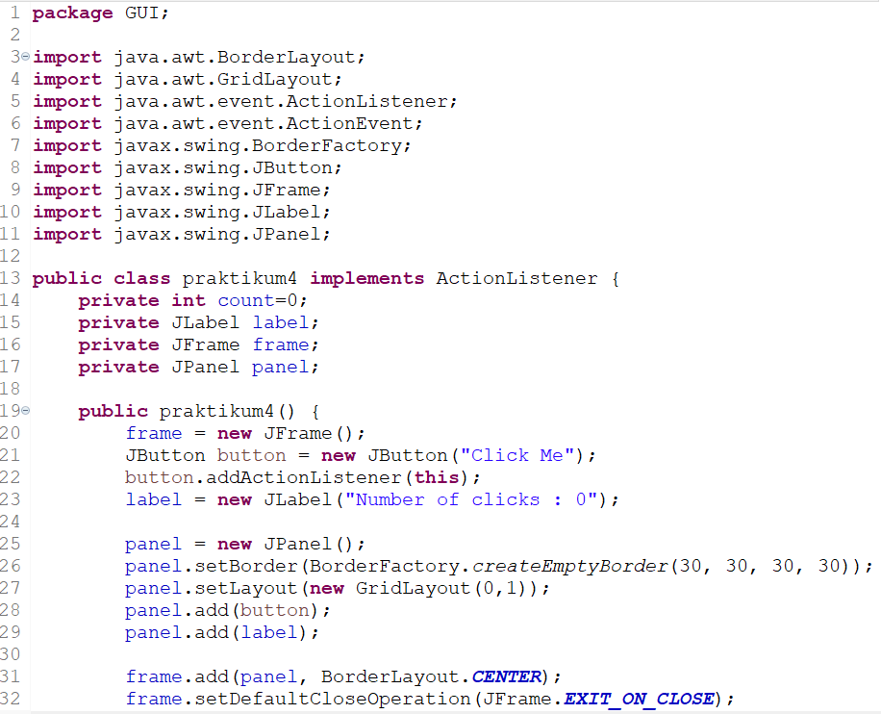
- Solusi

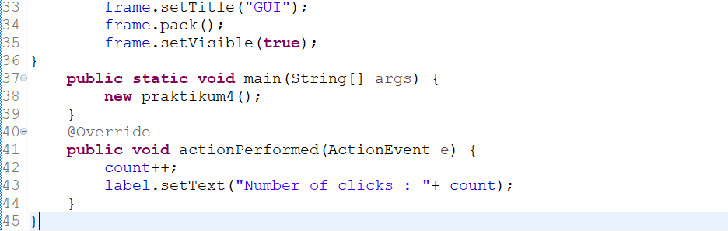

- Hasil
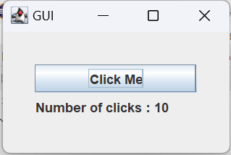
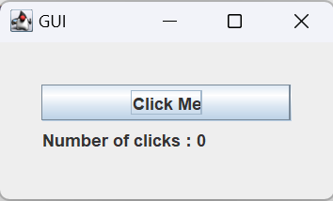

- Analisis
Pada program ini berawal dari mendeklarasikan package GUI dan mengimpor kelas-kelas yang dibutuhkan pada javax.swing dan java.awt untuk membangun pengguna grafis (GUI). Terdapat beberapa kelas yang diimport, diantaranya :
- import java.awt.BorderLayout;
- import java.awt.GridLayout;
- import java.awt.event.ActionListener;
- import java.awt.event.ActionEvent;
- import javax.swing.BorderFactory;
- import javax.swing.JButton;
- import javax.swing.JFrame;
- import javax.swing.JLabel;
- import javax.swing.JPanel;
Dilanjut untuk mendeklarasikan “count” di beberapa kelas dengan integer count = 0, yaitu JLabel untuk menampilkan jumlah klik, JFrame untuk menampung elemen-elemen GUI, dan JPanel untuk mengorganisir elemen-elemen GUI.
Pada baris 19-36, terdapat metode konstruktor untuk menginisialisasi objek dan konfigurasi awal GUI. Disini dibuat suatu objek JFrame untuk menampung elemen GUI, JButton untuk mengklik dengan teks “click me”, this untuk button ketika diklik, JLabel dengan teks “Number of clicks = 0”, dan JPanel untuk mengatur batas, layout serta menambahkan button dan label ke dalamnya. Lalu terdapat kode frame.setDefaultCloseOperation(JFrame.EXIT_ON_CLOSE) yang berfungsi agar pengguna dapat menutup output program tersebut menggunakan tombol X yang berada pada ujung kana atas layar output. Terdapat perintah frame.setVisible(true) yang berfungsi untuk menampilkan objek frame ke layar output.
Pada baris 40-44, diimpelemntasikan “ActionListener” yang digunakan untuk membaca kondisi ketika tombol di tekan yang mana ketika ditekan, variabel count di increment dan teks pada label diupdate sesuai dengan jumlah klik.
Pada baris 37-39, pemrograman ditutup dengan metode utama yang berfungsi untuk membuat objek dari kelas dan menampilkan GUI saat program dijalankan.

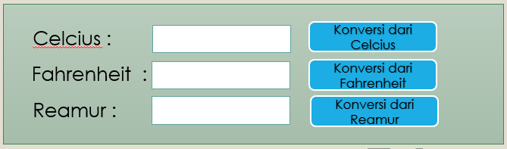
- Buat program untuk melakukan konversi suhu dari Celcius ke Fahrenheit dan Reamur dan sebaliknya, seperti tampilan berikut ini:

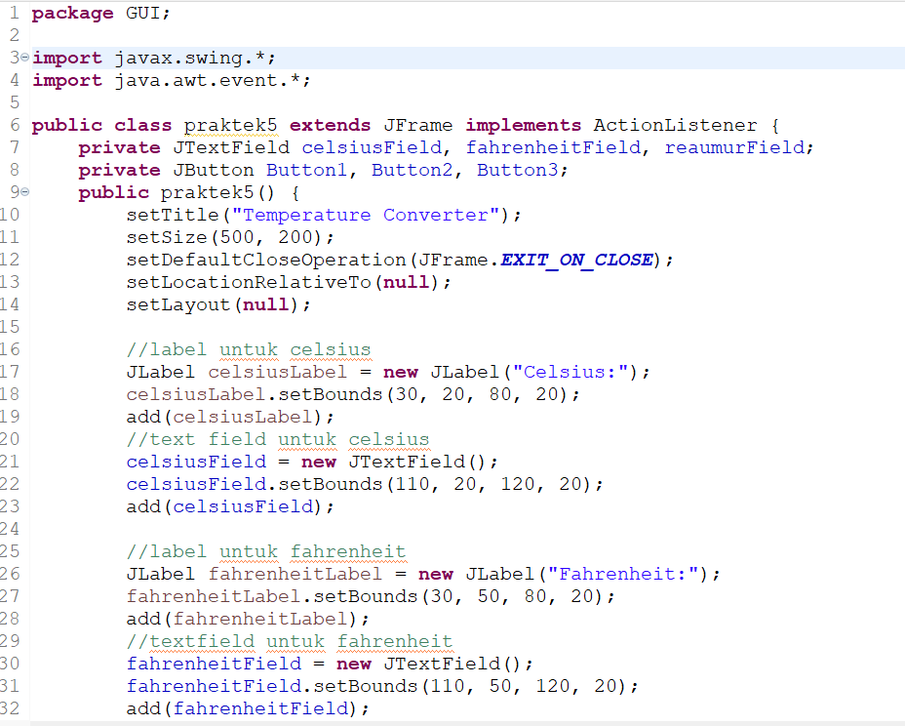
- Solusi

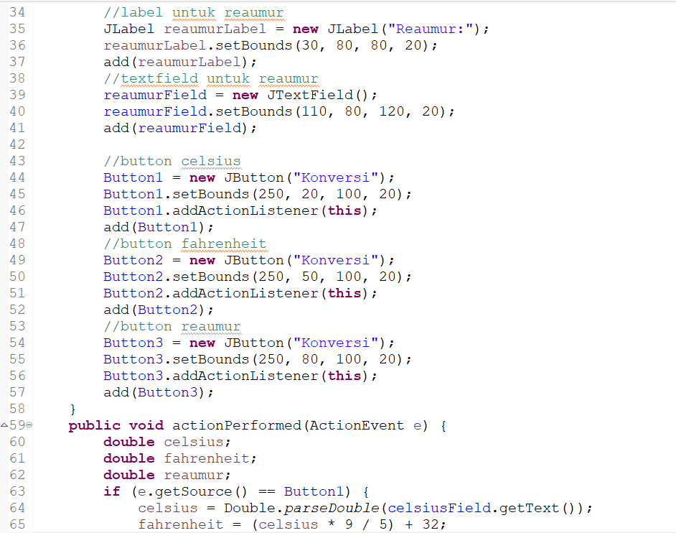

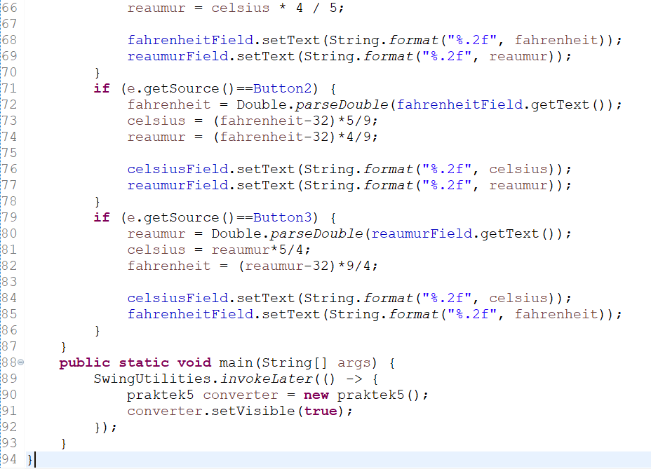

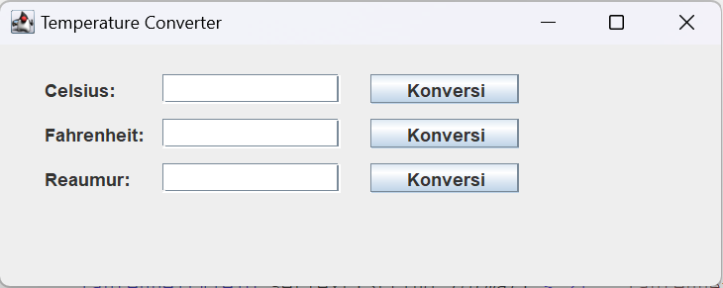
- Hasil

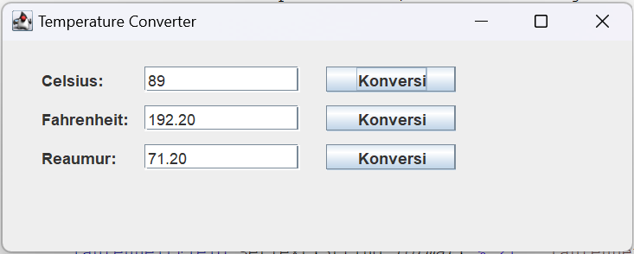

- Analisis

- Analisis
Pada program ini berawal dari mendeklarasikan package GUI dan mengimpor kelas-kelas yang dibutuhkan pada javax.swing.* dan java.awt.event.* untuk membangun pengguna grafis (GUI).
Pada baris 6-8, Terdapat kode program public class praktek5 extends JFrame implements ActionListener { yang berfungsi untuk mengimplementasikan antarmuka ‘ActionListener’ yang menunjukkan bahwa objek dari kelas ini akan berperan sebagai frame GUI. Dilanjut oleh metode privat yang hanya berfungsi di kelas itu sendiri. Terdapat 2 metode privat, diantaranya :
- private JTextField celsiusField, fahrenheitField, reaumurField;
digunakan untuk memasukkan nilai suhu dalam celcius, Fahrenheit dan reamur.
- private JButton Button1, Button2, Button3;
digunakan untuk melakukan konversi dari satu skala suhu ke skala lain.
Pada baris 9-58, terdapat konstruktor inisialisasi objek dan konfigurasi awal pada GUI. Sama seperti program sebelumnya terdapat beberapa kelas yang digunakan, diantaranya :
- JFrame untuk wadah utama menampung elemen GUI dan mengatur judul, ukuran, dan tata letak frame
- JTextField untuk membuat kolom input teks untuk memasukkan nilai suhu
- JButton untuk membuat tombol “Konversi” untuk memicu aksi konversi suhu
- JLabel untuk membuat label yang menunjukkan jenis suhu apakah Celsius, Fahrenheit atau reamur.
Pada baris 59-87, terdapat metode actionPerformed yang berfungsi untuk menangani suatu hal yang terjadi ketika tombol button konversi di klik dan memeriksa sumber aksi/button yang melakukan operasi konversi yang sesuai berdasarkan tombol yang ditekan. Pada kode program ini terdapat 3 rumus untuk pengkonversian suhu agar mempermudah perhitungan ketika diminta nilai suhu untuk dikonversi secara cepat.
Pada baris 88-94, pemrograman ditutup dengan metode utama yang berfungsi untuk membuat objek dari kelas dan menampilkan GUI saat program dijalankan. Lalu terdapat SwingUtilities.invokeLater yang digunakan untuk memastikan bahwa pembuatan dan pengaturan GUI dilakukan di dalam utas kejadian Swing, sehingga aman untuk dilakukan.

- KESIMPULAN
Pada praktikum kali ini terdapat pemahaman dasar mengenai konsep dari GUI (Graphical User Interface) itu sendiri yang diimplementasikan pada program Java di praktikum kali ini. Untuk membuat program Java berbasis GUI, salah satunya bisa menggunakan package JFrame. Diawali dengan mengimpor beberapa paket/kelas, lalu mendeklarasikan komponen java swing JFrame yang akan digunakan, mengatur event atau output yang akan dihasilkan dari setiap tombolnya, hingga dapat mengatur ukuran, jenis layout, tata letak, dan pengatur fungsi JFrame lain.

DAFTAR PUSTAKA
[1] | A. Kadir, Buku Pertama Belajar Pemrograman Java untuk Pemula, Yogyakarta: MediaKom, 2014.
[2] | F. N. Adam Mukharil, Pemrograman Berorientasi Objek menggunakan Java, Bandung: Penerbit Informatika Bandung, 2018.
[3] | [Online]. Available: https://debagdebug.wordpress.com/2009/10/08/java-guigraphical-user-interface/.

